F74074091 資訊111 李揚靖 –作業一

**開發環境：**

**OS: Ubuntu :16.04.06 LTS**

**CPU:** CPU: Intel® Core™ i5-8250U CPU @ 1.60GHz ×4

**Memory**: 512Mb(利用virtualbox 設定ububntu記憶體大小為512MB)

**Programming Language**: C++

**程式執行時間:**

**第一版:**



**(優化後)第二版:**



**程式開發與使用說明:**

**開發:我是使用C++來撰寫這隻程式，由於檔案過大所以我採取External sort的方式，首先先將input.txt讀進我設置的buffer中，並且設定每5千萬筆資料進行sort，sort完之後再輸出至1.txt/2.txt….(外部儲存空間)，直到讀完input.txt。再將剛剛產生的每一個txt的第一筆資料讀進程式中的buffer，然後進行比較，挑出最小值output到output.txt，持續這個動作直到所有txt都讀完為止。**

**使用說明:**

**第一版:**

**Compile**

**$ g++ main2.cpp -o main2.out**

**Run**

**$ ./main2.out 檔案路徑**

優化:

I/O:

1. 讀取input.txt時，將檔案儲存至外部空間時，將換行符號cout<<endl改成cout << ”\n”，因為 "\n"是個const char*, 指向一個2位元組的區域，呼叫的是operator <<(const char *)，它並不會重新整理輸出流，而cout << endl會重新整理，浪費許多時間。
2. 因為我的讀檔速度是每秒308.25MB，所以我便把每次讀去資料筆數重原本的1千萬筆，更改為6千萬筆，盡量地把電腦閒置資源最化。

第一版CPU使用狀態:

第二版CPU使用狀態:

由兩張圖得知第二版的CPU執行率比第一版高上許多，且程序使用的實體記憶體和總記憶體的百分比也高上許多。

同時運行第一版(main.out)和第二版(main2.out):

優先值相同(皆為20)

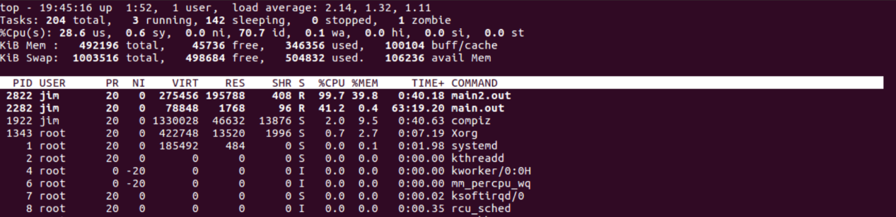

同時運行時，版本二的CPU使用效率比較高，所佔用的實體記憶體也比較多。

在我的作業系統下(linux)，它裡面每一個執行中的程式都會有一個值叫做niceness值，這是由PR+NI計算得出，系統的scheduler在對每個行程在排序時，就會參考這個來決定執行的先後順序，niceness的值可能從-20到19，數值越小優先程度越高，而想選擇優先執行某個指令(以下舉例main.out)可以透過設定niceness值決定



經設定後:

這樣main.out這個檔案就會被優先執行。

**內存利用率:**

**版本一**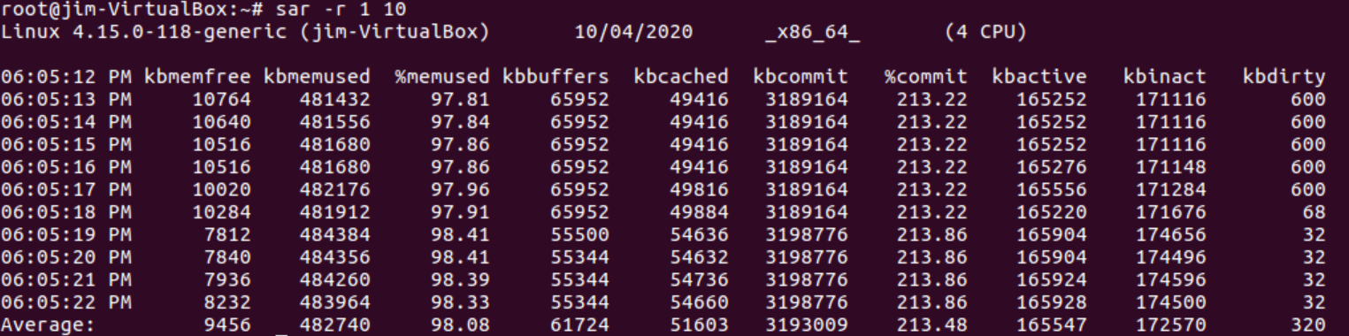

**版本二**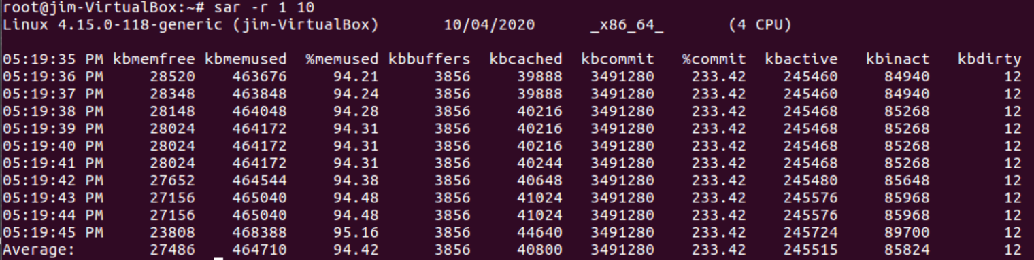

Kbmemused:它包括buffer和cache的空间。

kbbuffers和kbcached:这兩个值就是free命令中的buffer和cache。

有以上可知版本二經優化後比版本一每秒使用的內存更少，讓程式可以更快速的讀取資料，提升執行速度。

緩衝區使用狀況:

**版本一**

**版本二**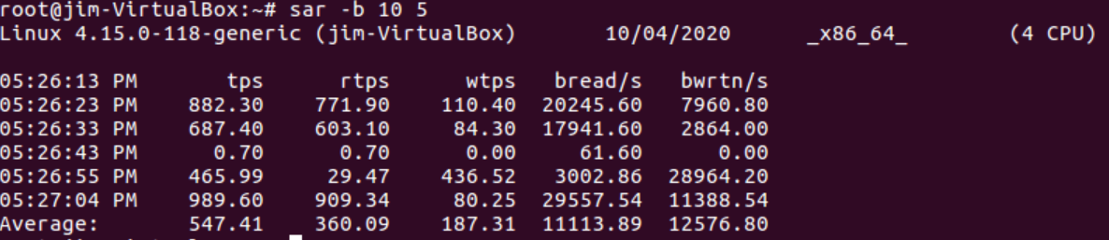

bread/s： 每秒從硬碟讀入系統緩衝區buffer的物理塊數。

檢視程序使用十相關資訊占用記憶體狀況:

Pmap -d [pid]

**版本一**

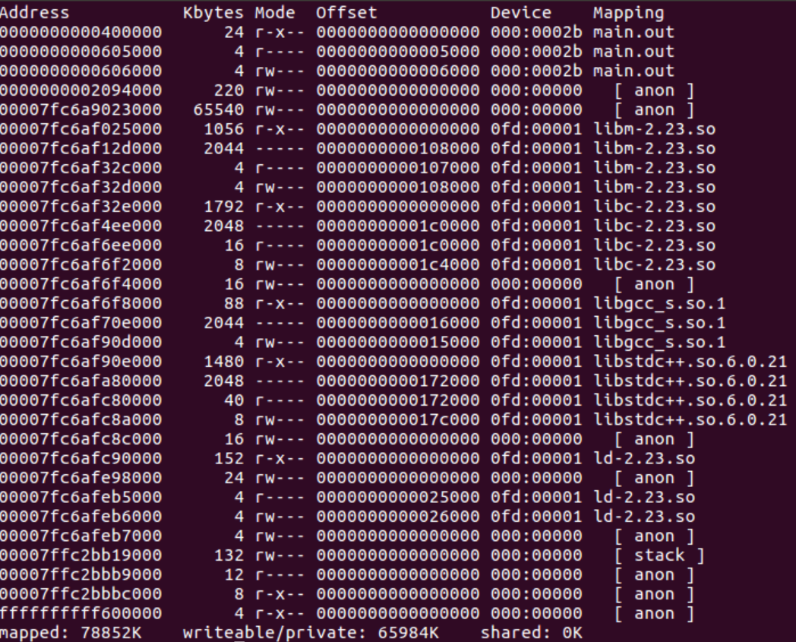

**版本二**

Mapped是表示程序對應的虛擬地址空間大小，也就是該程序預先分配的虛擬記憶體大小

writeable/private 表示程序所佔用的私有地址空間大小，也就是該程序實際使用的記憶體大小，兩相比較之下，版本二明顯比版本一占用的虛擬地址空間更大。

結論:

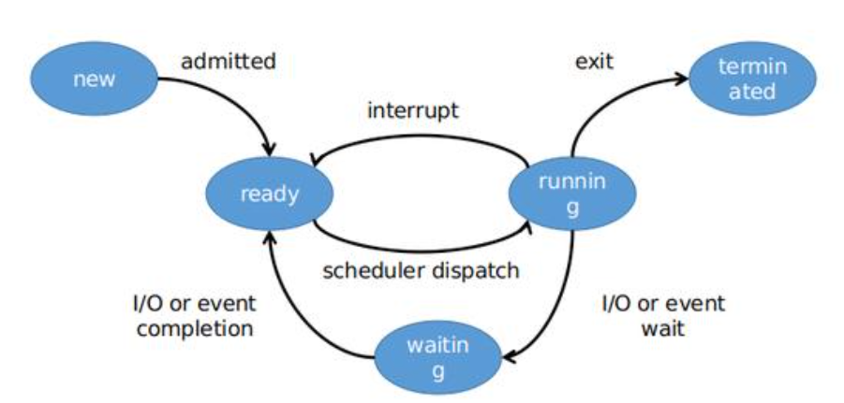

程式執行時，它會更改狀態。進程的狀態由該進程的當前活動定義。當遇到作業系統需要同時運行多支程式時，我們第一個想到的一定是平行處理，但常常有人會將改進硬體技術跟]加快處理器的速度畫上等號，但其實不然。平行處理更需要的是一套優秀的平行計算方法以及平行處理的架構，才能將速度改善，而進行平行化運算並不適CPU核心數使用的越多越好，還需要考慮到軟體運作的問題以及硬體配置的問題，所以我認為OS的設計應該可以提供一項可以讓使用者選定要執行什麼程式，然後讓電腦提供一套完整的計算理論，並提供建議的硬體配置模式，以及CPU的效能配置。

參考資料來源:

http://linux.vbird.org/linux_enterprise/cputune.php

https://kknews.cc/code/r6lr454.html

<https://blog.gtwang.org/linux/linux-nice-scheduling-priority/>

<http://terms.naer.edu.tw/detail/1683104/?index=7>

<https://www.itread01.com/content/1545647420.html>